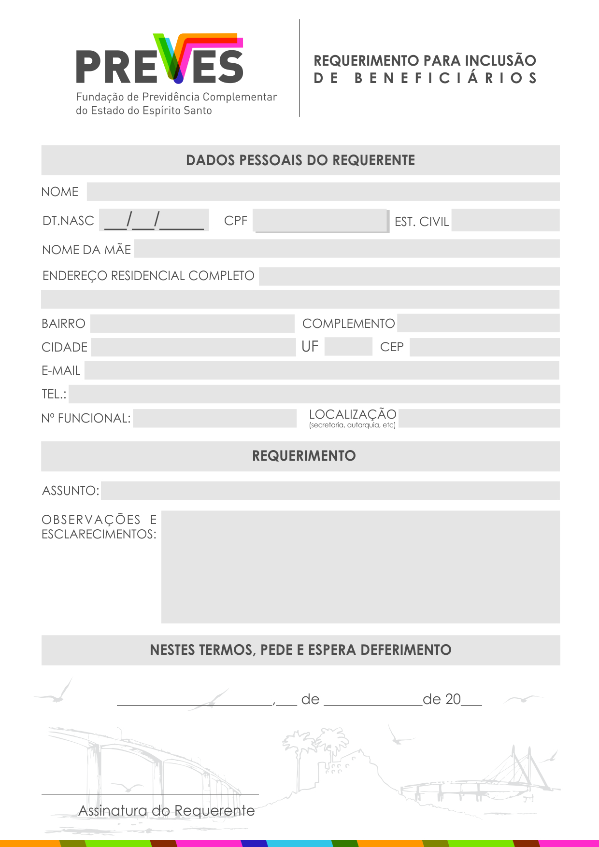

xxxxxxxxxxxx

xxxxxxxxxxxx

xxxxxxxxxxxxxxxxxxxxxxxxxxxxxxxxxxxxxxx

00 0020xx

xxxxxxxxxxxxxxxxxxxxx

000.000.000.00

xxxxxxxxxxxxxxxxxxxxxxxxxxxxxxxxx

xxxxxxx

xxxxxxx

xxxxxxxxxxxxxxxx

xxxxxxxxxxxxx

xxxxxxxxxxxxxxxxx

xxxxxxxxxxxxxx

xxxxxxxxxxxxxx

xxxxxxxxxxxxxxxxxxxxxxx

xx

xxxxxxx

xx

X

xxxxxxxxxxxxxxxxxxx

xxxxxxxxxxxxxxxxxxxxxxxx

xxxxxxxxxxxxxxxxxx

xxxxxxxxxxxx